固定资产调拨（转移）

模块概述
固定资产建卡后，有些资产要调拨给其他人保管，可发起资产调拨（转移申请）。

谁来填资产调拨（转移）单？
由资产的当前的保管人或单位资产管理人来填写。

填写调拨（转移）
按照下图操作：
- 点击“资产日产管理”-“调拨申请”的导航菜单，进入“未提交的资产调拨单”列表界面。
- 点击右上“调拨申请”按钮，进入填单页面。
- 填调拨单：填写转入部门、转入人、调拨原因；选择要调拨的资产后提交单据。
- 点击“低值管理系统”-“低值调拨”-“调拨申请”，选择要调拨的资产后提交单据
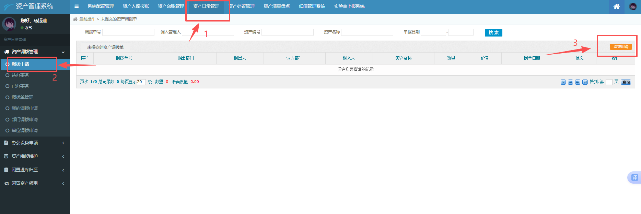
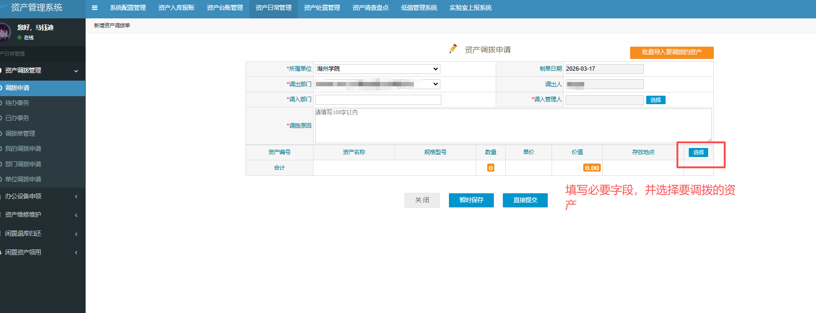
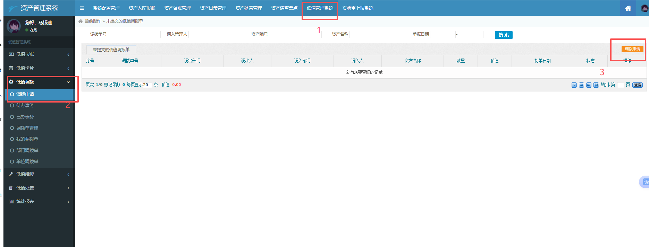
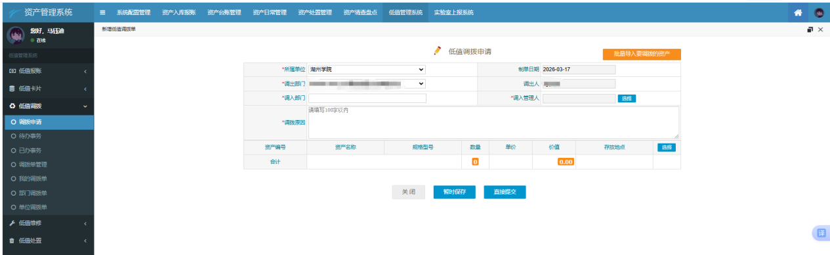

查看单据的审批流程
您可以在单据列表界面点击“流程图”查看流程进度；也可以查看单据详情，在单据详情页的最下面有详细的审批流程。

